**« Развитие текстовой деятельности обучающихся на уроках русского языка и литературы в контексте ФГОС »**

*Гадун Елена Петровна,*

*учитель русского языка и литературы,*

*МОБУСОШ № 16 им. В.В. Горбатко п. Восход*

Речь – удивительно сильное средство, но

нужно много ума, чтобы пользоваться им.

( Г. Гегель)

Во все времена большим авторитетом пользовались люди, умеющие грамотно писать и говорить. Сегодня условием развития всех сфер общества является наличие компетентного, конкурентоспособного специалиста, умеющего работать с людьми, строить диалог. Стремление быть признанным в обществе, оцененным им, а также когнетивная потребность в информации и в знаниях могут быть реализованы лишь через речевую деятельность и зависят от умений и навыков, связанных с владением устной и письменной речью. Таким образом, воспитание культуры доказательного, аргументированного ответа рассматривается как важнейшая задача всей системы образования.

В связи с обновлением лингвистического школьного образования представляется особенно важной работа с текстом на уроках русского языка.

Учитывая особенности построения экзаменационных работ ОГЭ и ЕГЭ, которые нацелены на проверку всех компетенций выпускника с обязательно опорой на **текст**, следует особое внимание уделять  сформированности речевых умений и навыков выпускников: чтению и пониманию текста, оценке его содержания и языкового воплощения (элементы лингвистического анализа), созданию собственного высказывания на основе предложенного текста.

Ярко выраженная речевая направленность современного школьного курса русского языка нацелена на развитие коммуникативной компетенции. Восстановление, сохранение и обеспечение роста интеллектуального богатства России в интересах настоящего и будущего поколений - это первостепенная задача, которая возлагается на систему образования.

В связи с этим, чтобы выжить, добиться успеха, необходим достаточно высокий уровень интеллекта и способностей.

Сама по себе методическая тема, конечно, не является новой, но хорошо забытое «старое» несомненно, может предстать перед нами совершенно по – другому.

**Слайд 2**

Давайте обратим внимание на актульность моего личного вклада

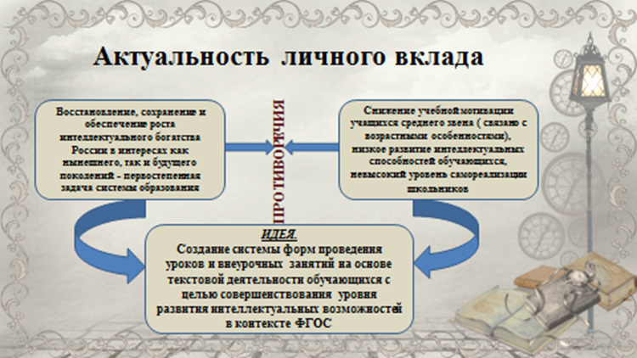

Прежде всего у меня возникла идея, но в любой идеи есть противоречия - + и -.

Я, и все мы, без сомнения, организуем работу с текстом на своих уроках. Однако модернизация российского образования ставит перед учителем задачу переосмысления своей педагогической деятельности.

Одним из направлений современной методики преподавания русского языка и является **текстоцентрический подход**, то есть обучение на основе текста.

И вновь я хочу вас к тому, какие же цели и задачи я ставлю на 1 место в своей профессиональной деятельности

**Слайд 3**

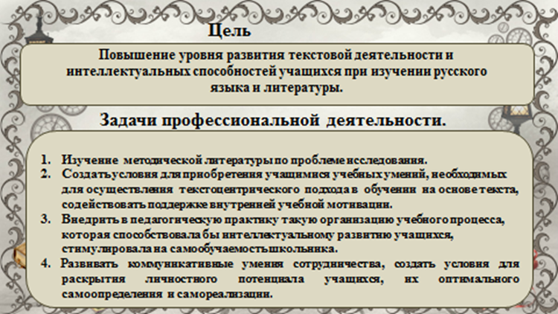

Я планомерно и кропотливо развиваю текстовую деятельность обучающихся за счёт их коммуникативных умений, освоения социокультурного пространства, привлечение внимания к изучению культуры родного края, воспитания любви к Родине, благодаря чему у учащихся вырабатываются моральные качества и обогащается духовный мир.

**Слайд 4 *(Зачитать слайд)***

Да, действительно так, сегодня на уроках актуальным стало использование исследовательского подхода к обучению, ученик сам должен «открывать» знания, а не получать их в готовом виде.

Немаловажную роль в решении этой задачи играет освоение стратегии работы с текстом.

Давайте вернемся к нашим образовательным стандартам, требования ФГОС

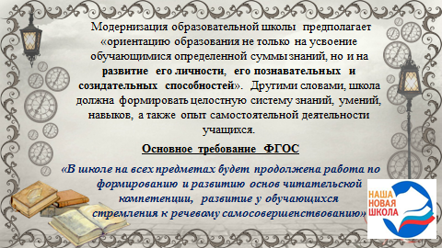

***Слайд 5***

На уроки русского языка отводится больше часов, часы на уроки литературы сокращены. Это не справедливо.

Ведь работа с текстом – это основа ….

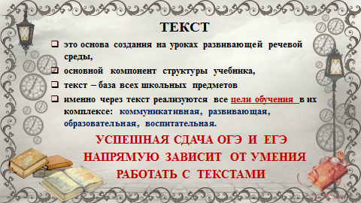

**Слайд 6**

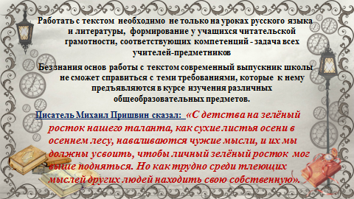

Работа с текстом имеет определённые трудности, о главной из которых образно сказал писатель Михаил Пришвин: ***«С детства на зелёный росток нашего таланта, как сухие листья осени в осеннем лесу, наваливаются чужие мысли, и их мы должны усвоить, чтобы личный зелёный росток мог выше подняться. Но как трудно среди тлеющих мыслей других людей находить свою собственную».***

В своей работе, в тяжёлых условиях постоянного информационного взрыва ученику действительно сложно сохранить и прорастить свой зелёный росток мысли.

Поэтому текст и стратегия работы с ним должны занять приоритетное положение в обучении на уроках различных школьных предметов.

**Слайд 7**

В своей работе с текстом на уроках русского языка и литературы я работаю по определенной системе и требованиям. Начиная с 5 класса, где дети быстро привыкают и работают с удовольствием.

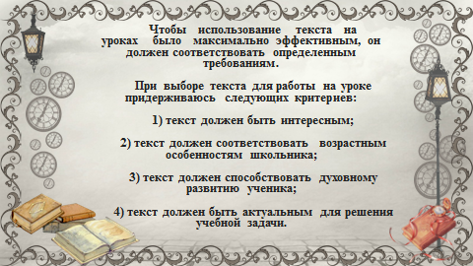

**Слайд 8**

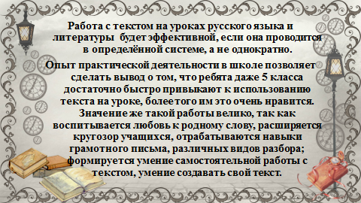

Моя педагогическая практика показала, что кроме положительных моментов, существуют и проблемы, без решения которых невозможно обеспечить продуктивное развитие творческих, интеллектуальных способностей ребенка в работе с текстом.

1. Что сейчас является источником информации – учебник. А в нем «сухой» научный и научно-популярный язык не всегда выглядит в глазах ребенка выигрышно по сравнению с обширной мультимедийной информацией. Как следствие – снижение интереса к предмету и к уроку в целом.

2. При анализе и работе с текстом я использую проблемную ситуацию, чтобы школьник самостоятельно находил пути решения.

Как результат – перегруженность детей, бессистемность знаний, недостаточно высокий (а порой низкий) уровень культуры лингвистического и литературоведческого мышления. Поэтому в работе необхома теоретическая база.

**Слайд 9**

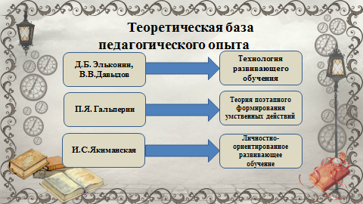

Прежде всего я опираюсь на технологию развивающего обучения Д.Б. Эльконина и В.В. Давыдова, где основное внимание обращается на развитие интеллектуальных способностей и познавательного интереса ребенка;

на теорию поэтапного формирования умственных действий, созданную в работах П.Я. Гальперина и его последователей;

на личностно-ориентированное обучения (И.С. Якиманская), что помогает максимально использовать, «окультурить» субъектный опыт ребенка и помочь личности познать себя, самореализоваться.

**Слайд 10**

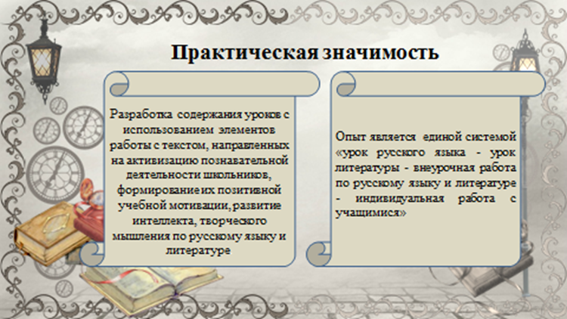

Я упоминала уже о том, что методика работы с текстом не так то и нова, есть и плюсы и минусы, но есть и неопровержимые доказательства успешного использования наработок с обязательным выходом на «результат».

**Слайд 11, 12 (зачитать)**

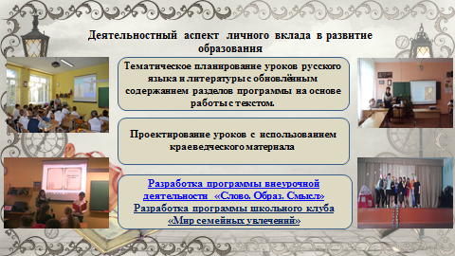

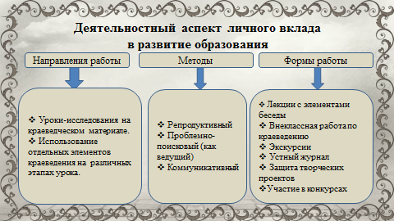

Любые наработки должны сопровождаться результатами профессиональной деятельности

**Слайд 13**

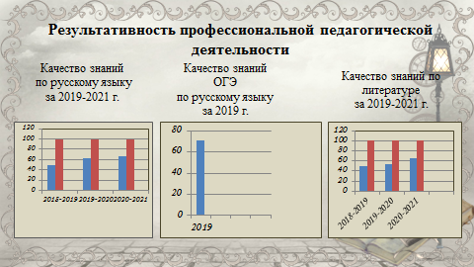

**Вывод**: результаты исследований показывают, что уровень интеллектуального и творческого развития учащихся имеет тенденцию к повышению.

**Слайд 14**

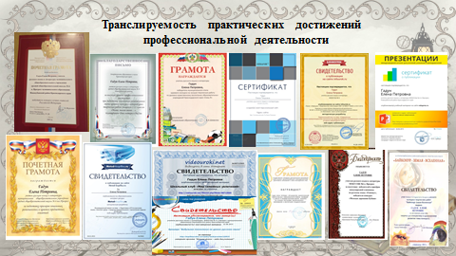

Транслирование моих достижений.

**Заключение**

Исходя из вышесказанного, можно сделать вывод о перспективности дальнейшей работы по использованию текстоцентрического подхода с целью развития интеллектуальных способностей учащихся в процессе изучения русского языка и литературы.

**Слайд 15**

